七年级上册课堂同步达标检测
第四章 世界的气候
第四节 世界主要气候类型
基础演练
一、选择题（每小题只有一个选项符合题意）
1.温带海洋性气候分布在： （ ）
A.非洲、北美洲、大洋州、南美洲 B.亚洲、北美洲、南美洲、欧洲
C.欧洲、南美洲、大洋州、非洲 D.欧洲、大洋州、北美洲、南美洲
2. 除南极洲外，其余各洲都有分布的气候类型是： （ ）
A. 热带雨林气候 B.热带草原气候C. 地中海气候 D. 温带季风气候
3.根据下列气候资料，判断： （ ）
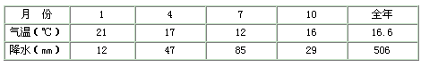
A.该地是南半球的热带草原气候 B.该地是北半球的热带草原气候
C.该地是南半球的地中海气候 D.该地是北半球的地中海气候
4.热带沙漠气候与热带草原气候分布最广的大洲是 （ ）
A南美洲B大洋洲C亚洲D非洲
5.下列分布有最广的热带雨林的地区是 （ ）
A非洲的刚果盆地B亚洲的马来群岛C南美洲的亚马孙平原D亚洲的中南半岛
6.分布在大陆西岸，常年受海洋和西风影响的气候是 （ ）
A温带大陆性气候B地中海气候C温带海洋性气候D温带季风气候
7． 地中海沿岸地区属于 （ ）
A．夏季多雨区B．冬季多雨区C．全年多雨区D．全年少雨区
8．南北纬30°～40°大陆西岸的气候类型是 （ ）
A．亚寒带针叶林气候 B．地中海气候
C．温带海洋性气候 D．温带季风气候
9．热带雨林地区分布最广的大洲是 （ ）
A．亚洲 B．非洲 C．南美洲 D．北美洲
10．热带季风气候、亚热带季风气候和温带季风气候均有分布的大洲是 （ ）
A．亚洲 B．北美洲 C．非洲 D．欧洲
二、非选择题
11.根据“某地降水量和气温月份分配图”，判断该地气候类型。
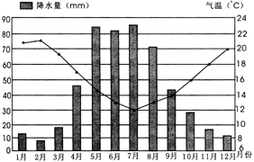

判断出该地气候类型为 。

12.分析下表的气候资料，判定气候类型。（气温单位℃，降水单位mm）

地点 | 月份 | 1 | 4 | 7 | 10 | 全年
A | 气温 | 6.9 | 13.7 | 24.7 | 16.5 | 15.5
A | 降水 | 79 | 72 | 18 | 132 | 882
B | 气温 | -13.4 | 4.4 | 17.7 | 9.4 | 4.3
B | 降水 | 10.5 | 47 | 135 | 57 | 739
C | 气温 | 24 | 28 | 27 | 27 | 26
C | 降水 | 3 | 3 | 617 | 56 | 1793
D | 气温 | 3.1 | 10.3 | 19.0 | 11．1 | 10.9
D | 降水 | 54 | 38 | 55 | 49 | 585

A． ，B． ，C． ，D． 。

13．读甲、乙两地气温曲线和降水月分配图，回答：

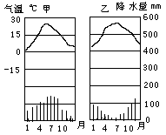

(1)甲地的气候类型是 。该气候类型一般分布在大陆的 。夏季受来自海洋 季风影响，降水。
(2)、乙地的气候类型是 ，该气候类型的气候特点是 。
14. 某同学在做地理作业时，只完成了一部分。请你根据表中资料，帮助他完成余下的作业，并回答问题。

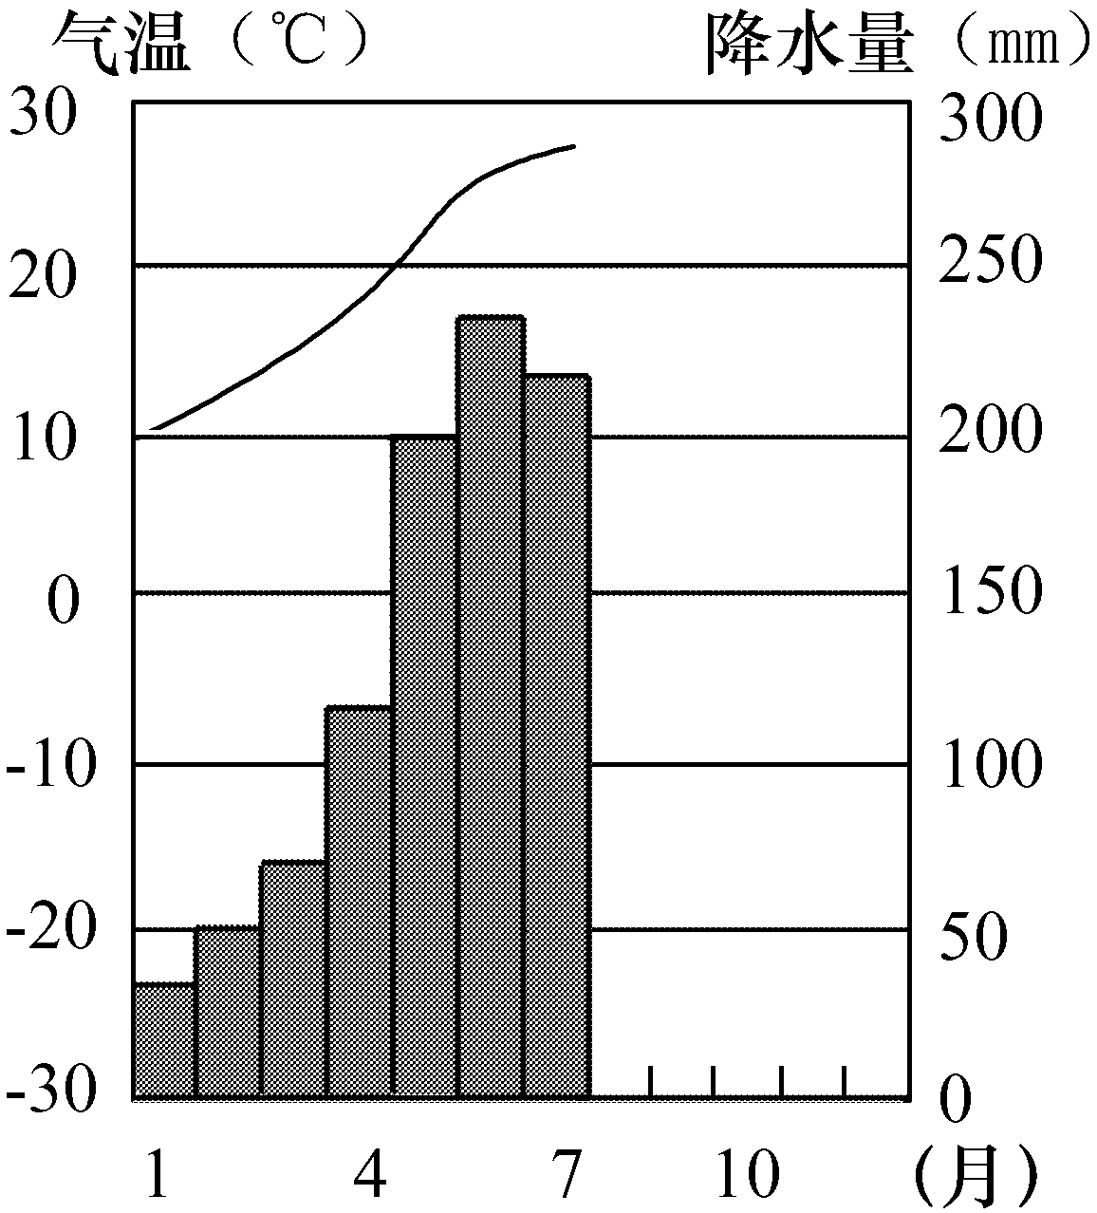
月份 | 1 | 2 | 3 | 4 | 5 | 6
气温（℃） | 11 | 13 | 16 | 20 | 23 | 27
降水量（mm） | 30 | 50 | 70 | 120 | 200 | 270
月份 | 7 | 8 | 9 | 10 | 11 | 12
气温（℃） | 28 | 25 | 19 | 15 | 13 | 12
降水量（mm） | 235 | 150 | 95 | 70 | 45 | 20

（1）请把右图中的降水量柱状图和气温变化曲线图补充完整。
（2）该种气候类型可能是 气候，
其气候特点是 。
能力提升
一、选择题（每小题只有一个选项符合题意）
1．下列气候类型中，主要分布在大陆内部的是 （ ）
A 温带大陆性气候 B 温带海洋性气候
C 地中海气候 D 亚热带季风气候
2．热带草原气候分布最广的大洲是 （ ）
A 亚洲 B 欧洲 C 非洲 D 南美洲
3．我国长江中下游地区的主要气候类型是 （ ）
A 热带草原气候 B 温带季风气候
C 温带海洋气候 D 亚热带季风气候
4．下表是某地的各月气温和降水，阅读后回答：
月 份 | 1 | 2 | 3 | 4 | 5 | 6 | 7 | 8 | 9 | 10 | 11 | 12
气温（℃） | 9 | 11 | 12 | 13 | 15 | 16 | 19 | 17 | 18 | 16 | 13 | 10
降水（㎜） | 102 | 88 | 68 | 33 | 12 | 3 | 0 | 1 | 5 | 19 | 40 | 104
该地气候特点： （ ）
A．冬冷夏热，降水集中夏季 B．冬温夏凉，降水季节分配均匀
C．夏季高温多雨，冬季寒冷干燥D．夏季炎热干燥，冬季温和多雨
5．你知道被称为“地球之肺”的大片森林分布于下列哪个气候区吗？ （ ）
A．热带季风气候 B.热带草原气候 C.热带雨林气候 D.热带荒漠气候
二、非选择题
6．下图是亚欧大陆上不同位置的五个地区的气候资料图。请认真分析这些地区的气候资料，回答下列问题：
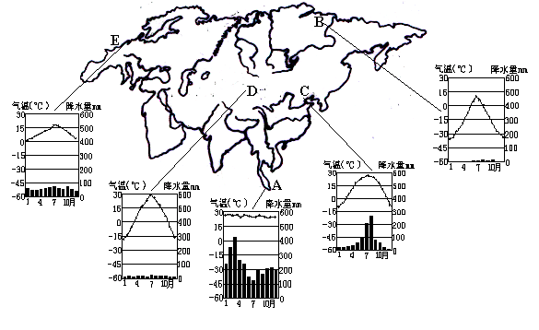

（1）根据图中不同位置的气温变化曲线和各月降水柱状图，描述A、C、E三地气候特征：
A地 。
C地 。
E地 。
（2）A地气候与B地差异很大，影响两地气候差异的主要因素是 。
（3）C、D、E三地比较，降水季节变化最大的是 地，降水各月均匀的是 地，年降水量较少的是 地；气温年较差最小的是 地，气温年较差最大的是 地；造成三地气候差异的主要因素是 。
7．写出下列四张气候坐标图的气候类型
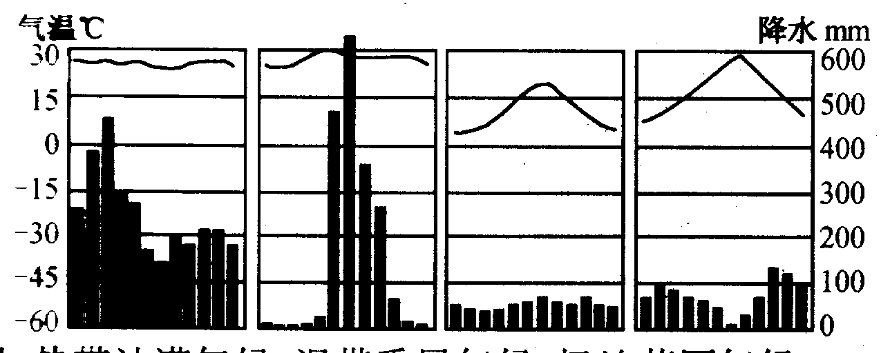

A B C D
A图的气候类型是 B图的气候类型是
C图的气候类型是 D图的气候类型是
8．请根据下表气候资料，在右面的坐标图中，绘制一幅气温曲线和降水柱状图。

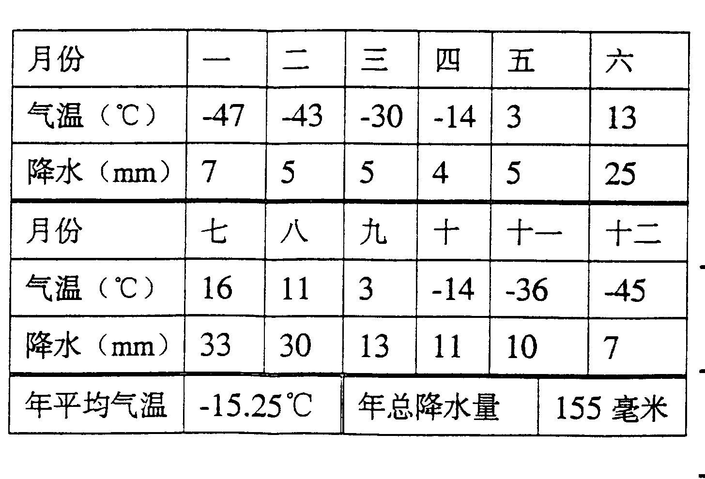
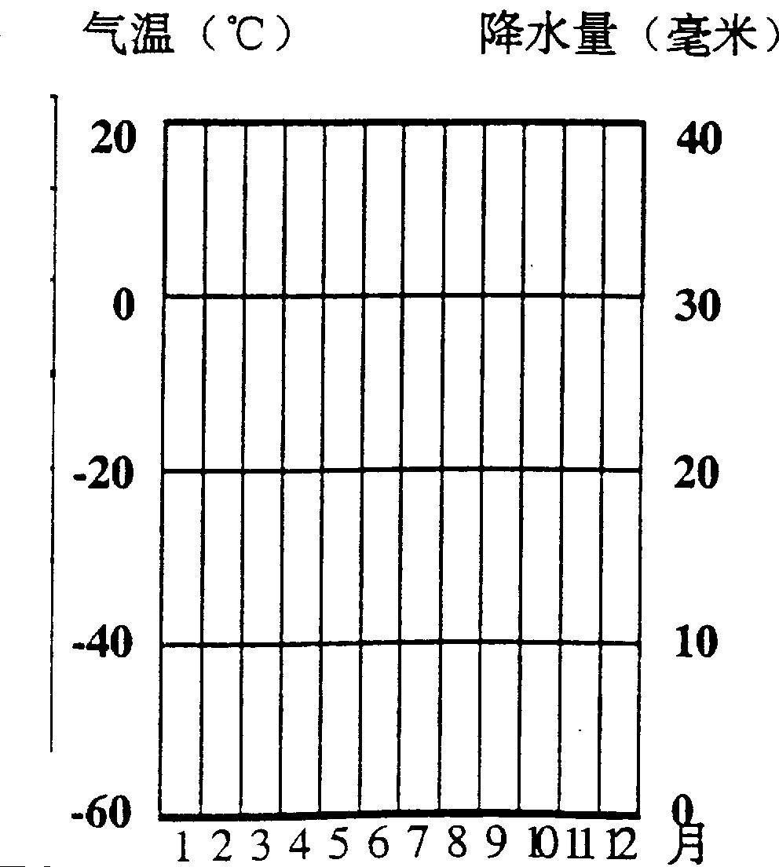

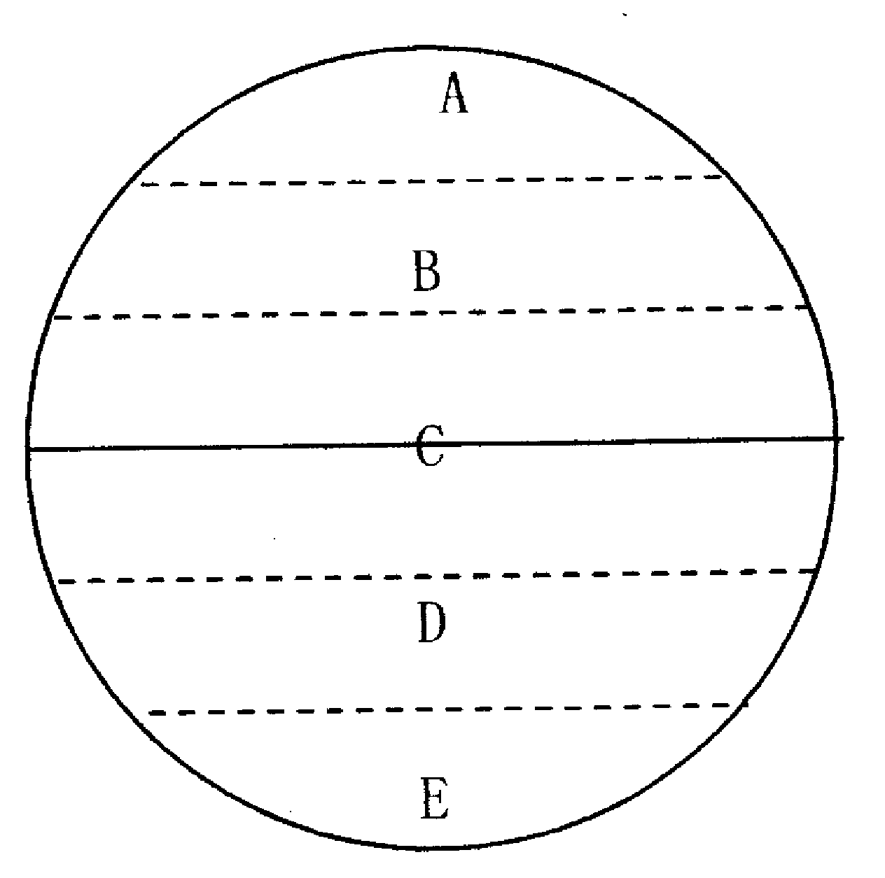
9．读五带示意图（右图）回答问题
①．根据图中字母填写地球上的五带
A． 带 B． 带
C． 带 D． 带
E． 带
我国大部分地区位于五带中的 带。
②．有阳光直射的 带，有极昼极夜现象的是 带，四季分明的是 带。
③．南回归线的纬度是 ； 北回归线的纬度是 ；南极的纬度是 ；
北极的纬度是 。
10．读下表，完成下列要求

月份 | 1 | 2 | 3 | 4 | 5 | 6 | 7 | 8 | 9 | 10 | 11 | 12
气温（℃） | 25.5 | 25.3 | 25.4 | 25.0 | 25.0 | 24.6 | 23.4 | 23.3 | 24.7 | 25.1 | 25.0 | 25.2
降水量（mm） | 255 | 380 | 445 | 298 | 278 | 164 | 138 | 200 | 188 | 205 | 217 | 198

（1）该地属于 气候，判断的依据 。
（2）此种气候的分布规律是 。
（3）在下图中画出各月气温变化曲线图和降水量分配柱状图。

30
气温（℃）
降水量（mm）
20
10
0
－30
－20
－10
0
50
100
200
150
250
300
1
2
3
4
5
6
7
8
9
10
11
12
（月）

参考答案
基础演练
一、选择题（每小题只有一个选项符合题意）
1．D 2．C 3．C 4．D 5．C 6．C 7．B 8．B 9．C 10．A
二、非选择题
11．地中海12． A．地中海气候，B．温带季风气候 ，C．热带季风气候，D．温带海洋性气候。
13．（1）亚热带季风气候 东岸 丰沛（2）地中海气候 夏季炎热干燥，冬季温和多雨
14．（1）略（2）亚热带季风气候 冬季最冷月平均气温在0℃以上，夏季高温多雨 四季分明
能力提升
一、选择题（每小题只有一个选项符合题意）
1．A 2．C 3．D 4．D 5．C
二、非选择题
6．（1）全年高温多雨 夏季高温多雨，冬季寒冷干燥 全年温和湿润（2）纬度因素（3）C E D E D 海陆因素
7．A图的气候类型是 热带雨林气候 B图的气候类型是 热带季风气候
C图的气候类型是 温带海洋性气候 D图的气候类型是 地中海气候
8．略
9． ①．A． 北寒 带 B． 北温 带C． 热 带 D． 南温 带
E． 南寒 带。我国大部分地区位于五带中的 北温 带
②．有阳光直射的 热 带，有极昼极夜现象的是 南、北寒 带，四季分明的是
南北温 带。
③．南回归线的纬度是 23.5°S ；
北回归线的纬度是 23.5°N ；南极的纬度是 66.5°S ；
北极的纬度是 66.5°N 。
10．（1）热带雨林，全年高温多雨；（2）赤道附近大部分地区（或南北纬10°之间）；（3）略

